Relazione della sezione in calcestruzzo armato
Controllo integrazione CA
ANTHEA · 24/09/2026 17:19

Ambito e limiti
Normativa selezionata: NTC 2018. Motore GPC Checker collegato tramite DLL. Compressione negativa; geometria in mm, tensioni in MPa, deformazioni in ‰, azioni N e V in kN, momenti in kNm. Arrotondamenti solo di presentazione.
NTC 2018 · coefficienti della DLL; taglio e fessurazione nei limiti documentati del modulo. Coefficienti modificabili: verificare eventuali deroghe.
Questo report non attesta una verifica normativa completa. La presenza di un dominio o di tensioni calcolate non implica la conformità delle altre verifiche. I filtri e le opzioni grafiche non escludono combinazioni dai calcoli. Leggere gli esiti non determinati, fuori piano e non implementati.
Taglio NTC nelle due direzioni; per le circolari il modello e i parametri sono espliciti. Torsione su profilo periferico rettangolare o circolare, pieno o cavo, con staffe chiuse. Per Vx+Vy+T si sommano conservativamente i contributi sul calcestruzzo. Dettagli del capitolo 4 e integrazioni EC2; gerarchia sismica e verifiche locali degli appoggi richiedono il modello dell’elemento. Fessurazione solo lineare, comprese le sezioni interamente tese; leggere i limiti per combinazione.

Input

Geometria della sezione
Parametro | Valore
Forma | Rettangolare
b [mm] | 600,00
h [mm] | 800,00
Copriferro netto [mm] | 70,00

Sezione e schema indicativo delle staffe
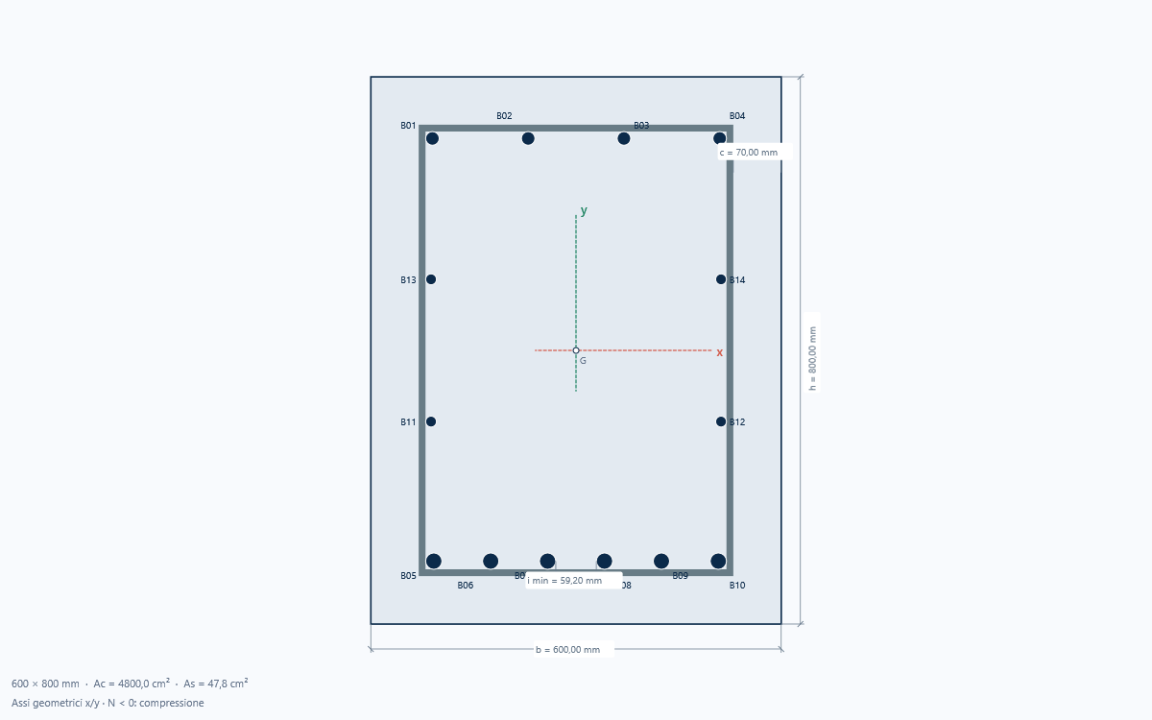

Armature longitudinali
ID | x [mm] | y [mm] | Ø [mm]
B01 | -210,00 | 310,00 | 20,00
B02 | -70,00 | 310,00 | 20,00
B03 | 70,00 | 310,00 | 20,00
B04 | 210,00 | 310,00 | 20,00
B05 | -208,00 | -308,00 | 24,00
B06 | -124,80 | -308,00 | 24,00
B07 | -41,60 | -308,00 | 24,00
B08 | 41,60 | -308,00 | 24,00
B09 | 124,80 | -308,00 | 24,00
B10 | 208,00 | -308,00 | 24,00
B11 | -212,00 | -104,00 | 16,00
B12 | 212,00 | -104,00 | 16,00
B13 | -212,00 | 104,00 | 16,00
B14 | 212,00 | 104,00 | 16,00

Staffe
Parametro | Valore
Presenti | Sì
Ø [mm] | 10,00
Passo [mm] | 200,00

Parametro | Valore
tipo staffa | Staffa chiusa
rami x | 2
rami y | 2
rami interni | 0

Sollecitazioni

Plastico
Combinazione | N [kN] | Mx [kNm] | My [kNm]
Combo 1 | -2500,00 | 500,00 | 250,00

Elastico
Combinazione | N [kN] | Mx [kNm] | My [kNm]
Combo 1 | -2500,00 | 500,00 | 250,00

Rara
Combinazione | N [kN] | Mx [kNm] | My [kNm]
Combo 1 | -2500,00 | 500,00 | 250,00

Frequente
Nessun dato inserito o risultato disponibile.

Quasi permanente
Combinazione | N [kN] | Mx [kNm] | My [kNm]
Trazione pura | 300,00 | 0,00 | 0,00

Taglio e torsione
Combinazione | N [kN] | Vx [kN] | Vy [kN] | T [kNm]
Taglio e torsione | -300,00 | 50,00 | 30,00 | 20,00

Verifiche a taglio

Modello a taglio
Parametro | Valore
Modello | Con staffe
bw,x [mm] | 800,00
dx [mm] | 509,91
Asl,x [mm²] | 1168,67
αx [°] | 90,00
cot θx
bw,y [mm] | 600,00
dy [mm] | 708,00
Asl,y [mm²] | 1256,64
αy [°] | 90,00
cot θy

Combinazione | N [kN] | VEd [kN] | VRd [kN] | η [-] | Esito
Taglio e torsione · x | -300,00 | 50,00 | 141,04 | 0,35 | Resistenza sufficiente · dettagli da verificare
Taglio e torsione · y | -300,00 | 30,00 | 195,83 | 0,15 | Resistenza sufficiente · dettagli da verificare

Torsione e modello circolare
Parametro | Valore
Modello circolare | Pile · NTC §7.9.5.2
Parametri geometrici | Automatici da sezione
z/d assegnato (modello manuale) | 0,75
cot θ comune | 1,00
As,l disponibile [mm²] | 600,00
Configurazione resistente confermata | Confermato

Modello pile NTC §7.9.5.2: z/d = 0,75 per piena, 0,60 per cava. Torsione: TRcd = 2 Ak t (0,5 fcd) cot θ/(1+cot²θ); TRsd = 2 Ak (Asta/s) fyd cot θ; TRld = 2 Ak (As,l/uk) fyd/cot θ. As,l aggiuntiva rispetto alla pressoflessione.
Combinazione | TRd [kNm] | ηT | ηc,V+T | ηs,V+T | Esito
Taglio e torsione | 58,30 | 0,34 | 0,08 | 0,61 | Torsione e interazione soddisfatte nel modello assegnato

Taglio e torsione: Ak = 256256,00 mm²; uk = 2064,00 mm; t = 184,00 mm; As,l richiesta = 205,84 mm².
Schema indicativo delle staffe · diametro rappresentato in scala
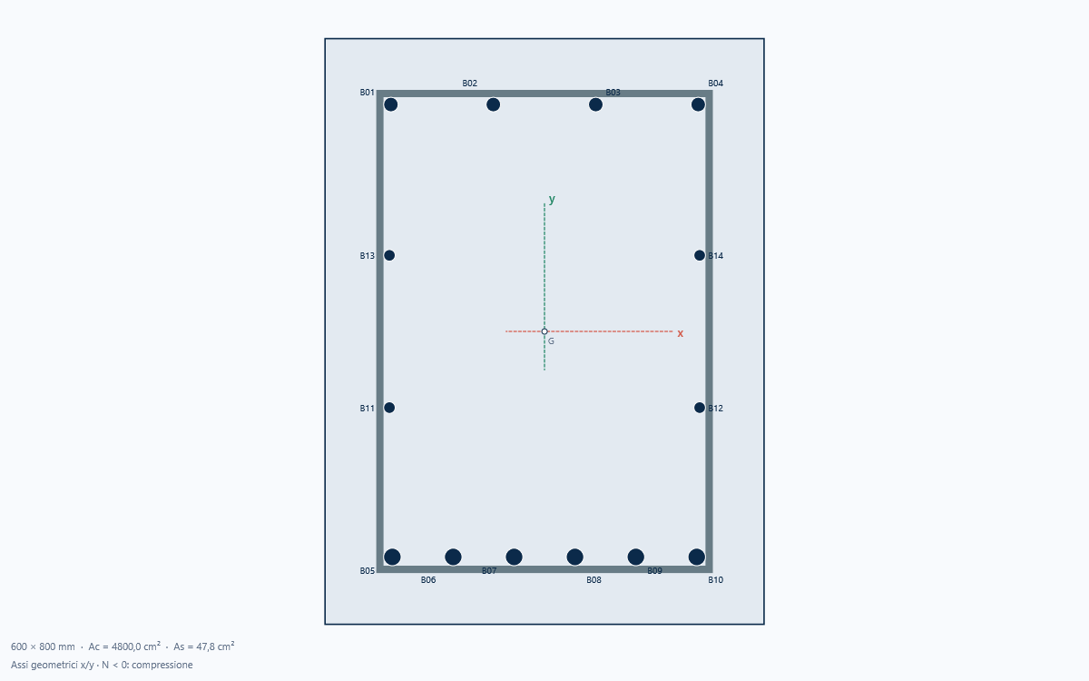

Dettagli costruttivi e ancoraggi
Pilastro · NEd,max compressione = 2500 kN
7 soddisfatti · 2 non soddisfatti · 1 da completare

Interferro minimo
VERIFICATA
Valore: 59,2 mm · limite: 25 mm
max(20 mm; Ømax; dg + 5 mm), controllo conservativo su tutte le coppie.
NTC 2018 §4.1.6.1.3 / EC2 §8.2
Copriferro nominale
VERIFICATA
Valore: 70 mm · limite: 30 mm
max(10; cmin,dur; cmin,b) + Δcdev. cmin,dur proviene dal progetto di durabilità.
NTC 2018 §4.1.6.1.3 / EC2 §4.4
Margine copriferro barre longitudinali
VERIFICATA
Valore: 46 mm · limite: 0 mm
Minimo (copriferro geometrico della barra − copriferro richiesto), su contorno esterno e foro. Stessa classe di esposizione per tutte le superfici.
NTC 2018 §4.1.6.1.3 / EC2 §4.4
Diametro longitudinale
VERIFICATA
Valore: 16 mm · limite: 12 mm
Ømin ≥ 12 mm
NTC 2018 §4.1.6.1.2
Interasse longitudinale
NON VERIFICATA
Valore: 424 mm · limite: 300 mm
Interasse sulle facce / sul perimetro ≤ 300 mm.
NTC 2018 §4.1.6.1.2
Armatura longitudinale minima
VERIFICATA
Valore: 4775,221 mm² · limite: 1440 mm²
max(0,10 NEd/fyd; 0,003 Ac), NEd massimo di compressione fra le combinazioni.
NTC 2018 §4.1.6.1.2
Armatura longitudinale massima
VERIFICATA
Valore: 4775,221 mm² · limite: 19200 mm²
As ≤ 0,04 Ac fuori dalle sovrapposizioni.
NTC 2018 §4.1.6.1.2
Diametro staffe
VERIFICATA
Valore: 10 mm · limite: 6 mm
max(6 mm; Ølong,max/4)
NTC 2018 §4.1.6.1.2
Passo staffe
NON VERIFICATA
Valore: 200 mm · limite: 192 mm
min(250 mm; 12 Ølong,min)
NTC 2018 §4.1.6.1.2
Barre trattenute dalle staffe
DA COMPLETARE
Valore: — · limite: —
Confermare la disposizione effettiva di staffe e legature sulle barre compresse.
NTC 2018 §4.1.6.1

Ancoraggi e giunzioni
Ancoraggio rettilineo · Ø24
VERIFICATA
Disponibile: 1200 mm · richiesta: 696,589 mm
σsd = 391,304 MPa · fbd = 3,37 MPa · lb,rqd = 696,589 mm
lb,rqd = Ø·σsd/(4fbd); lbd = max(lb,rqd; 20Ø; 150 mm). Barra rettilinea, nessuna riduzione favorevole.
η1 = 1; η2 = 1; fctk,0.05 = 2,247 MPa (limite C60/75); γc = 1,5. α1…α5 = 1; nessuna riduzione favorevole.
NTC §§4.1.2.1.1.4, 4.1.2.3.10, 4.1.6.1.4 / EC2 §§8.4 e 8.7.
Riscontro manuale · Confinamento / armatura trasversale
DA COMPLETARE
Da verificare
Esito dichiarato dal progettista tramite il campo a sinistra. Non incluso nell’esito numerico della lunghezza.
NTC §4.1.6.1.4 / EC2 §§8.4, 8.7 e 8.8

Diagramma momento–curvatura

Percorso di carico
Parametro | Valore
N costante [kN] | -500,00
Direzione momento [°] | 0,00
Passi | 12,00
Frazione di MRd | 1,00
Campionamento | Quadratico
CLS a trazione | No

Ramo a momento crescente, N costante. Leggi e coefficienti dei materiali della sezione. Primo snervamento raffinato con 12 bisezioni, My = 843,571 kNm. N del punto limite = -500,16938 kN; residuo = -0,16938 kN (tolleranza assegnata 1 kN). χ è il modulo del gradiente [1/m]; la direzione del momento è imposta, quella della curvatura può differire nelle sezioni asimmetriche. Nessun ramo post-picco.
MRd = 945,72 kNm; χy = 4,42E-3 1/m; χu = 0,02 1/m.
Momento–curvatura · percorso assegnato
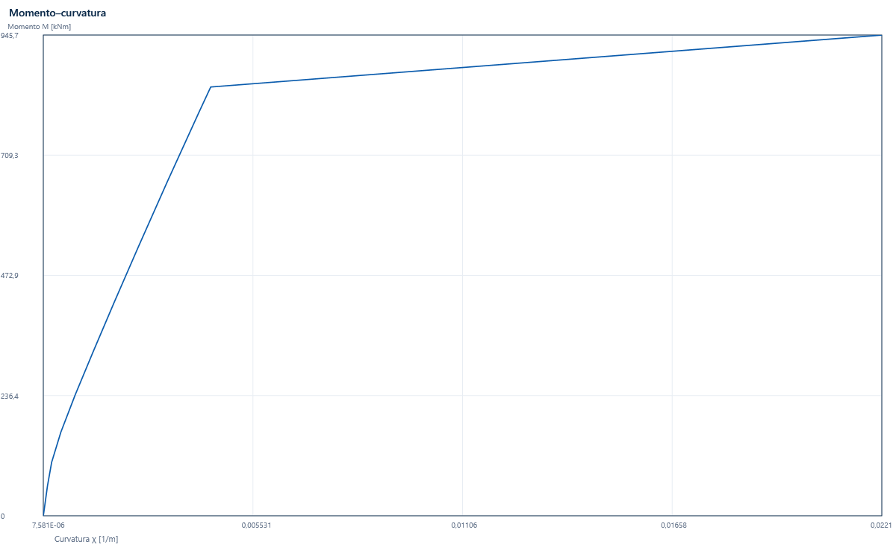
M [kNm] | χ [1/m] | ε0 [‰] | εc,comp [‰] | |εs|max [‰]
0,00 | 7,58E-6 | -0,05 | 0,05 | 0,05
6,57 | 1,96E-5 | -0,05 | 0,06 | 0,06
26,27 | 5,57E-5 | -0,05 | 0,07 | 0,07
59,11 | 1,16E-4 | -0,05 | 0,10 | 0,09
105,08 | 2,25E-4 | -0,05 | 0,14 | 0,12
164,19 | 4,67E-4 | -0,02 | 0,21 | 0,17
236,43 | 8,39E-4 | 0,03 | 0,30 | 0,29
321,81 | 1,31E-3 | 0,11 | 0,42 | 0,51
420,32 | 1,88E-3 | 0,20 | 0,55 | 0,78
531,97 | 2,53E-3 | 0,30 | 0,71 | 1,08
656,75 | 3,27E-3 | 0,42 | 0,89 | 1,43
794,67 | 4,11E-3 | 0,55 | 1,09 | 1,82
843,57 | 4,42E-3 | 0,60 | 1,17 | 1,96
945,72 | 0,02 | -3,50 | 3,50 | 12,15

